

GUIA DE ESTILO

SÃO PAULO

2019

Logotipo e uso da marca pai

Usamos o logotipo pai do Senac para representar todo o ecossistema do Senac, incluindo interesses, cursos e serviços. Aparece em locais onde as pessoas encontram todas as novidades, como a aba de interesses, cursos e projetos disponíveis.

O ícone nunca deve ser usado para representar um único produto na linha. Os portais do Senac, em particular, têm suas próprias marcas únicas.

A marca de palavra-chave “Senac” por si só deve ser usada apenas com o ícone da marca mãe.

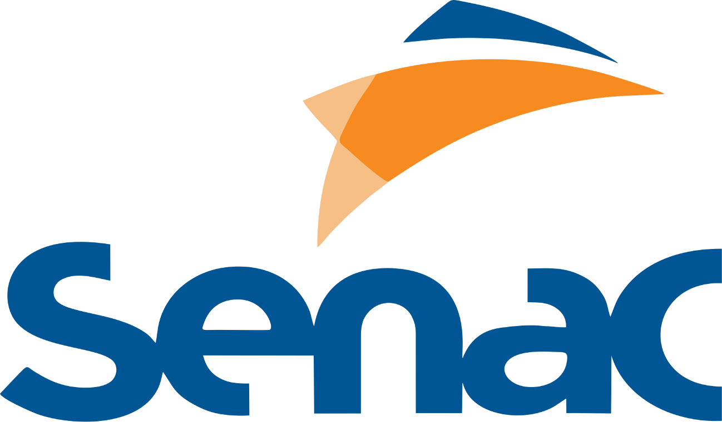

A marca Senac foi modernizada, principalmente com relação a sua tipografia: a fonte Helvetica, característica dos anos 1960, foi substituída por uma tipografia baseada na fonte Gotham, do ano 2000. O resultado é uma marca mais contemporânea, equilibrada e integrada. Palavras-chave:

• Liberdade — Para vir a ser o que você quiser no futuro. • Inovação — A força criativa de quem se transforma via educação. • Leveza — A forma simples que possibilita o voo empreendedor. • Alegria — Com o respaldo do Senac, o sucesso é uma certeza.

A marca é o elemento central de uma identidade visual. Quando bem utilizada, torna-se o item primário para o reconhecimento de qualquer produto no menor tempo de leitura e espaço.

A assinatura principal é formada pela união de símbolo + logotipo. Prioritariamente, ela deve ser aplicada nas cores institucionais sobre fundo branco, respeitando sempre as proporções e os alinhamentos entre todos os elementos que constituem a marca.

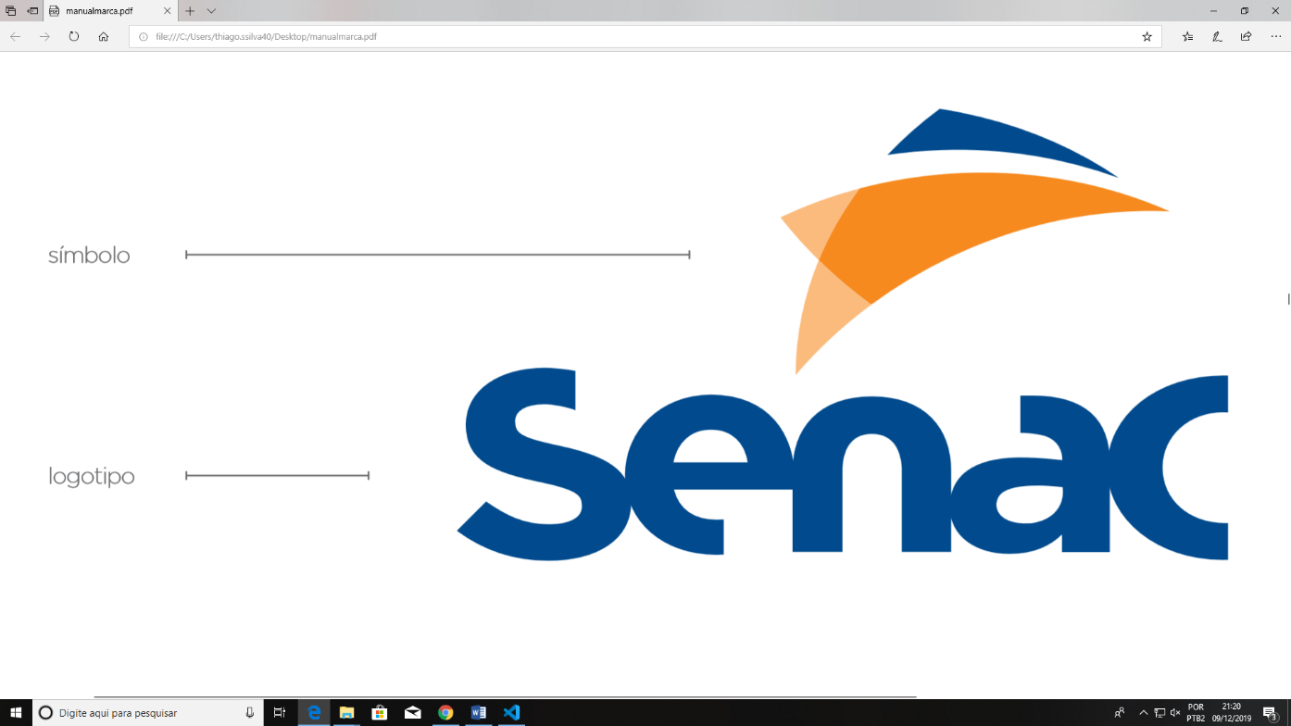

Cores Usadas na Página – Label “código” border-radius: 2em;

  background: #f58a1f;

  color: rgb(255, 255, 255);

Código usado botão de Login -  color: white;

  font-size: 1.2em;

  padding: 8px;

  box-shadow: 0 0 1px 0 black;

  text-align: center;

  width: 200px;

  background: #f5941e;

Cores

As cores possuem grande importância na identificação visual de uma marca e sua utilização de forma estratégica otimiza o reconhecimento por parte do público.

O Senac possui três cromias institucionais, que devem ser utilizadas em todos os veículos de comunicação.

A relação abaixo apresenta as especificações técnicas nas principais escalas para impressão e reprodução digital: Pantone, CMYK, RGB e Hexacromia.

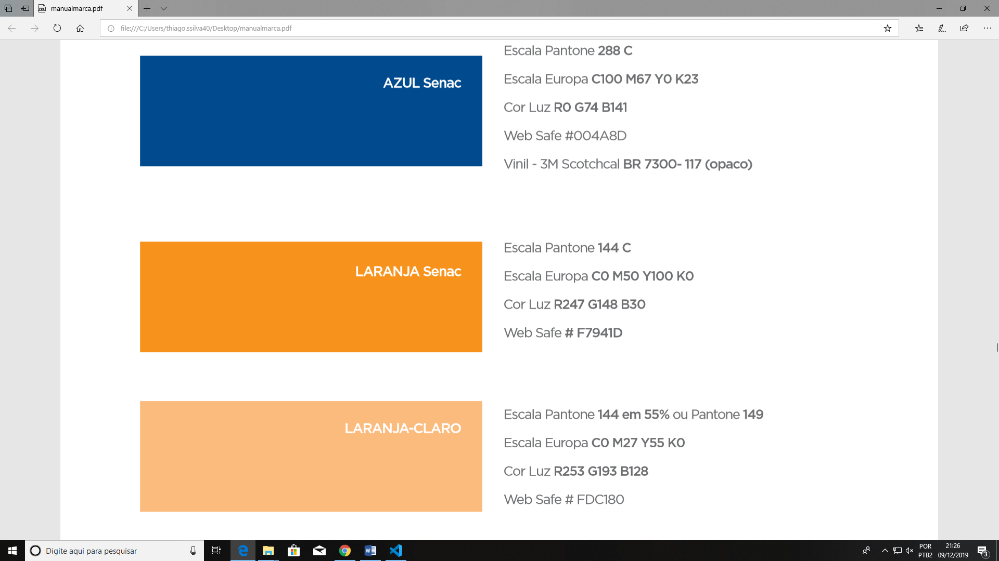

**Código Utilizado** - background: rgb(228, 228, 228);

  transition: all 0.2s linear;

  border-left: solid 0.25em #1c5594;

border-left: solid 0.2em #f58a1f;

  cursor: pointer;

  align-items: center;

  justify-content: center;

  display: flex;

  position: absolute;

  width: 100%;

  height: 60px;

  bottom: 0px;

Fonte e Tipografia

A uniformização da tipografia é um recurso capaz de conferir unidade e profissionalismo à imagem de uma empresa e, consequentemente, otimizar a experiência da marca nos pontos de contato com os públicos internos e externos.

A fonte utilizada para tipografia foi a “Roboto” segue o código utilizado:

@import url("https://fonts.googleapis.com/css?family=Roboto&display=swap");

* {

  font-family: "Roboto", sans-serif;

  overflow: hidden;

}

Caracteres

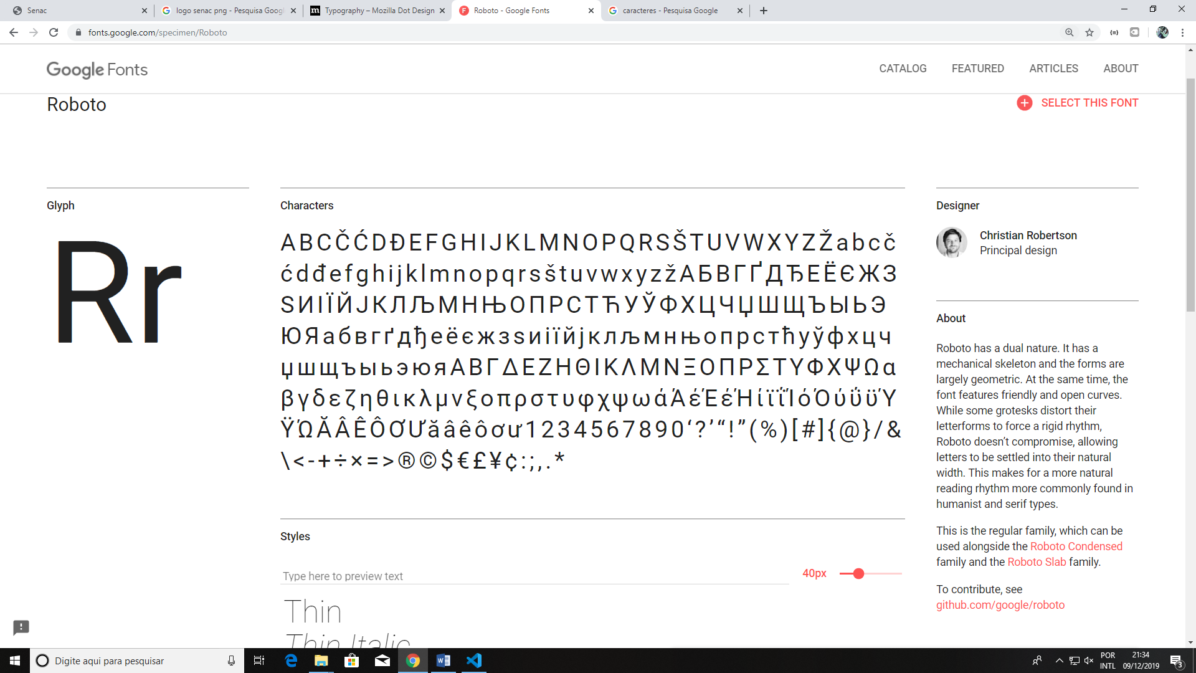

Estilos

